**В этом юните вы узнаете, как использовать Jenkins для задач CI/CD/CT.**

**Итак, вы успешно осуществили процедуру установки Jenkins и открыли web-интерфейс в браузере для работы с Jenkins через графический интерфейс. Сначала вы увидите вот такую форму, через которую Jenkins сразу же предложит себя усовершенствовать (кастомизировать):**

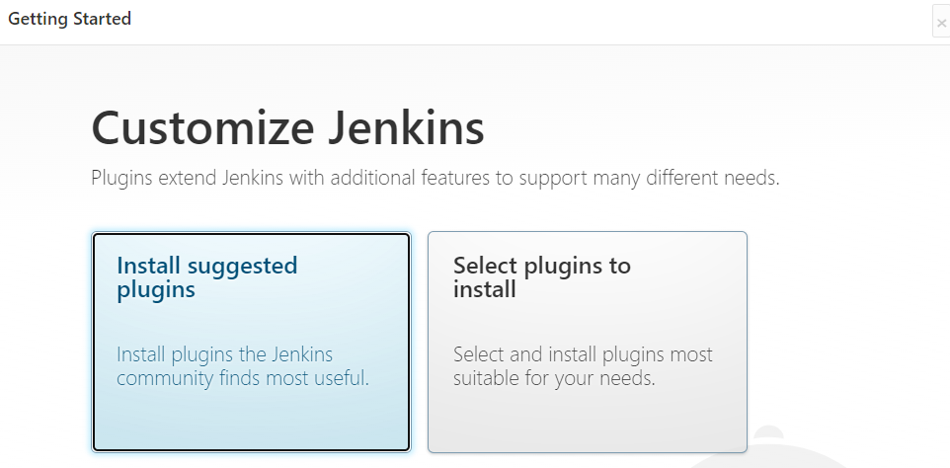

Стартовое окно для начала работы с Jenkins

**Настройка Jenkins осуществляется через так называемые «плагины» (plugins).**

**Плагины Jenkins — это своего рода «конструктор Lego», внутри Jenkins по умолчанию мало функций, поэтому нужные для конкретного проекта или задачи функции добавляются через специальные плагины.**

**Пользователи могут создавать свои плагины, однако следует помнить, что уже созданных плагинов очень много. Для решения почти любой задачи уже, как правило, существует несколько плагинов, созданных разными авторами. На практике пользуются рекомендованными, наиболее популярными, либо привычными и проверенными плагинами.**

**Рассмотрим процесс установки плагинов. Например, вы можете выбрать установку рекомендованных плагинов (Install suggested plugins), либо самостоятельно выбирать те плагины, которые вам нужны (Select plugins to install). Если вы выберете установку рекомендованных плагинов, то автоматически запустится установка.**

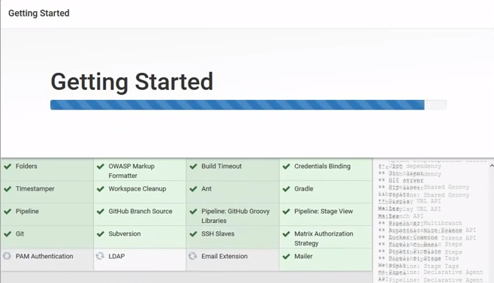

Процесс установки рекомендованных плагинов, установленные плагины отмечены зеленым цветом

**После этого Jenkins предложит вам создать пользователя для работы в системе.**

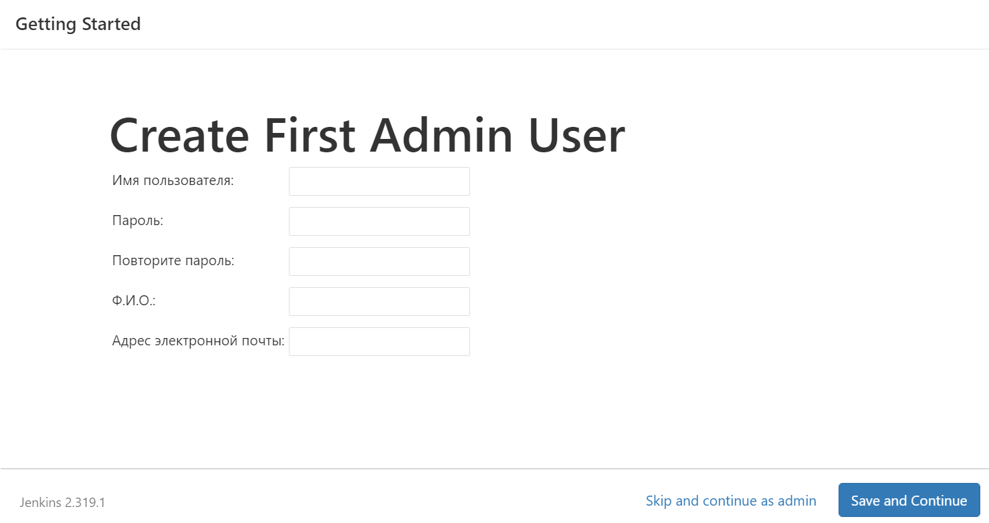

Окно создания пользователя Jenkins

**После того как пользователь создан, можно переходить к работе в Jenkins.**

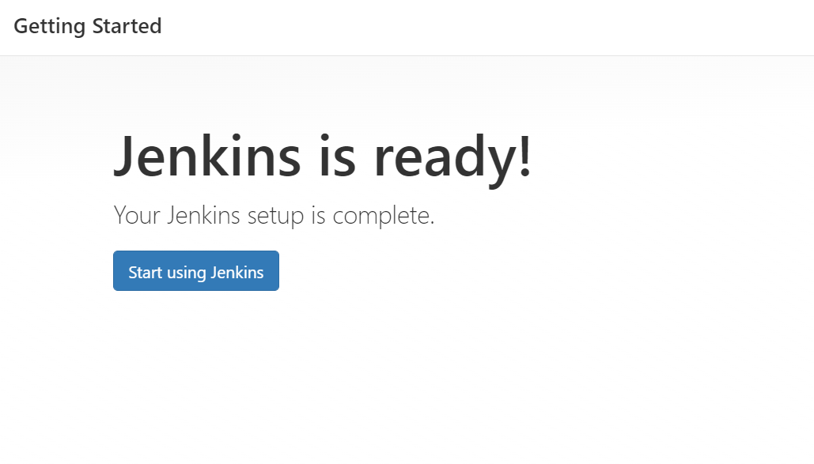

Приглашение к работе

**После нажатия кнопки запуска консоли управления Jenkins «Start using Jenkins» открывается рабочее пространство для работы в Jenkins.**

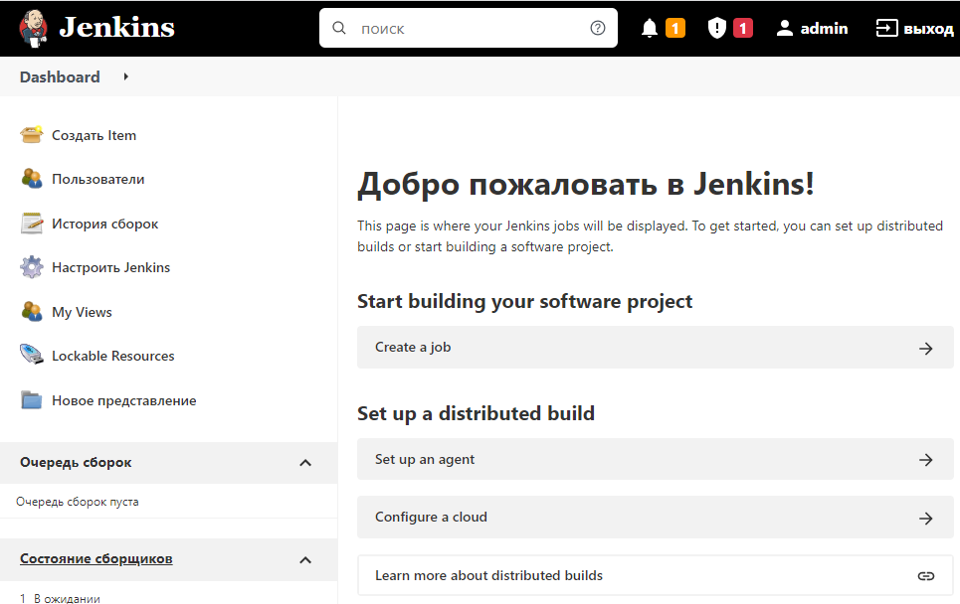

Рабочая консоль Jenkins

**Давайте создадим первую тестовую сборку (job). Термин job очень распространен в документации Jenkins, поэтому даже в русскоязычной документации используют термин «джоб», хотя он носит неформальный характер. Также иногда для объекта job используют перевод «задача» или «сборка». Далее мы будем применять термин «сборка». Для создания сборки нажимаем на пункт «Создать Item»**

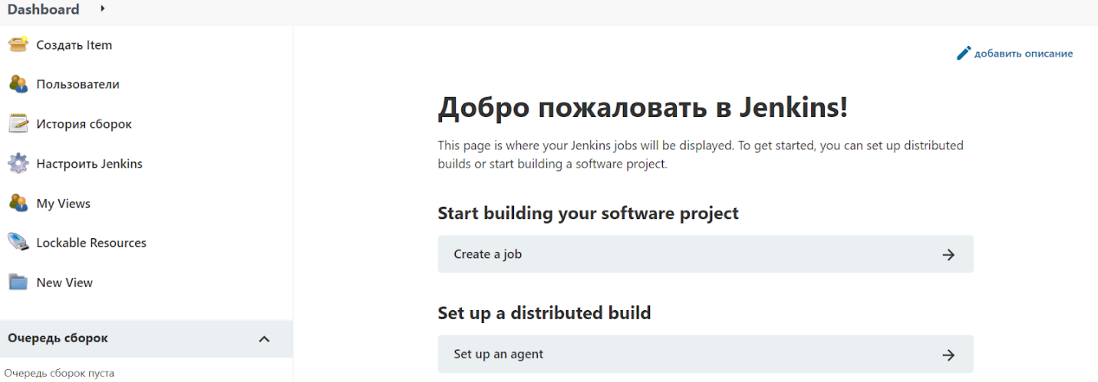

**и в открывшейся форме задаем имя и выбираем опцию «Создать задачу со свободной конфигурацией», после чего нажимаем кнопку «ОК».**

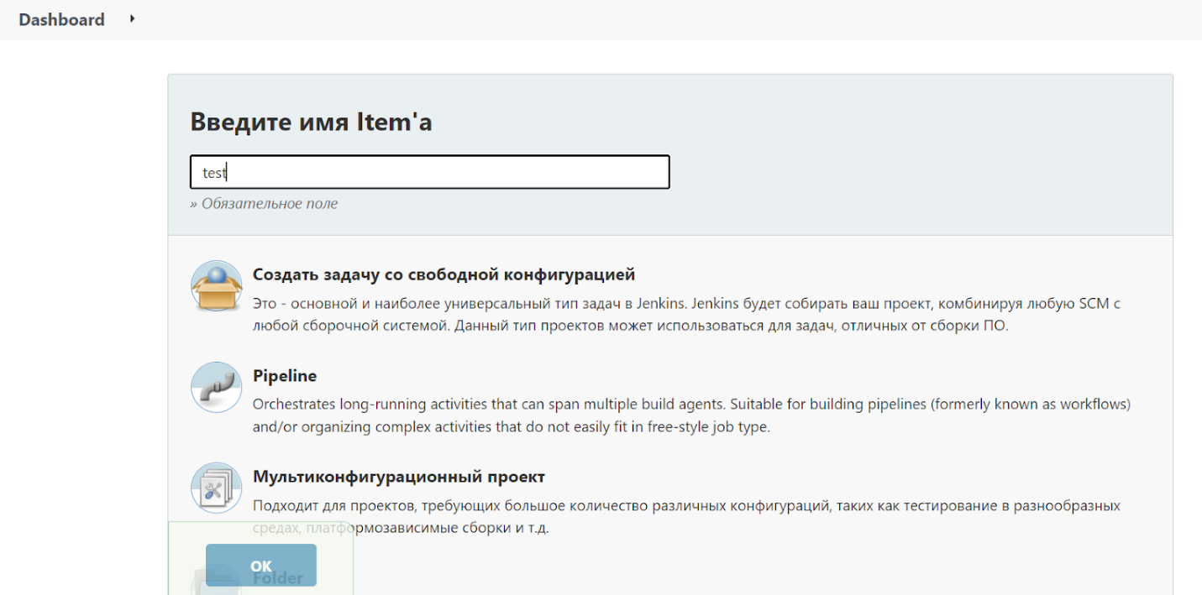

**После этого выбираем опции управления проектом на разных этапах (чем больше плагинов, тем больше опций) и сохраняем проект. На этом этапе будут предложены различные опции для проекта, их можно пропустить, необходимые опции можно добавить потом. После сохранения мы увидим следующее окно:**

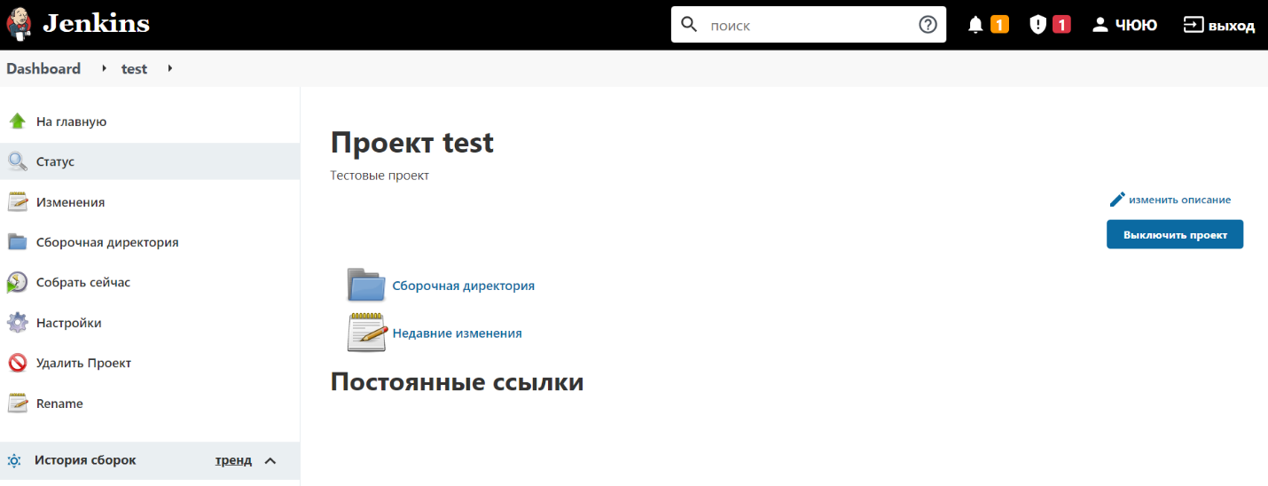

**Итак, у нас создан первый проект в Jenkins.**

**Теперь посмотрим на те возможности, которые у нас есть в главном окне управления Jenkins.**

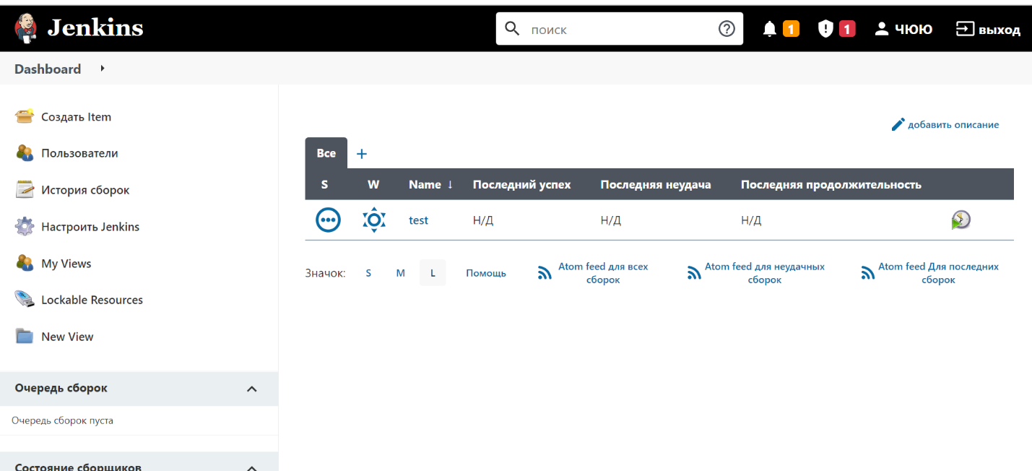

Главная панель для работы с Jenkins

**Для нас доступны следующие важные действия:**

1. **Создать Item — создание новых сущностей, например, задач (jobs).**
2. **Пользователи — управление пользователями.**
3. **История сборок — работа со сборками.**
4. **Настроить Jenkins — системные настройки Jenkins.**
5. **MyViews — управление визуализациями.**

**В окне «Очередь сборок» показывается состояние сборок (jobs). На основе этой информации можно определить количество одновременно выполняемых сборок (jobs) в соответствии с имеющимися ресурсами.**

**Можно к главному серверу Jenkins (master) добавить вспомогательные серверы (slaves, agents), на которых будут выполняться сборки (jobs).**

**Для выполнения различных практических задач нам понадобятся плагины. Все дополнительные функции в Jenkins реализуются через плагины. Например, есть специальный плагин для выгрузки кода проекта из git-репозитория. Плагины можно найти на сайте:**[**https://plugins.jenkins.io/**](https://plugins.jenkins.io/)**.**

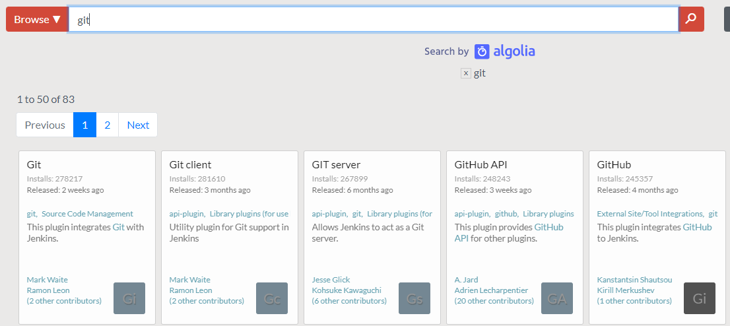

**На практике лучше выбирать самый популярный плагин, статистика его использования показывается на карточке плагина.**

**Для установки плагина необходимо выбрать пункт «Настроить Jenkins»:**

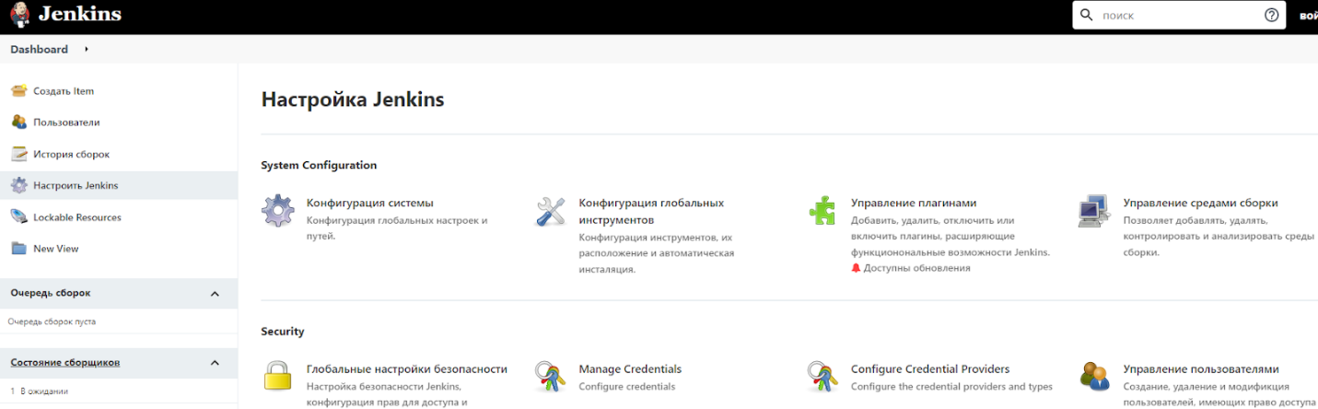

**После этого необходимо выбрать нужный плагин и установить его.**

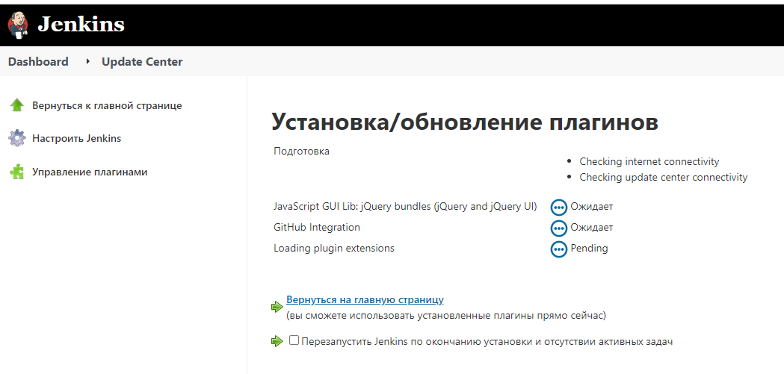

Установка и обновление плагинов

**Теперь рассмотрим более подробно создание тренировочной, «игрушечной» сборки (job). Перейдя на главную панель Jenkins, мы увидим перечень всех сборок, которые мы подготовили. У нас пока только одна сборка с именем «test».**

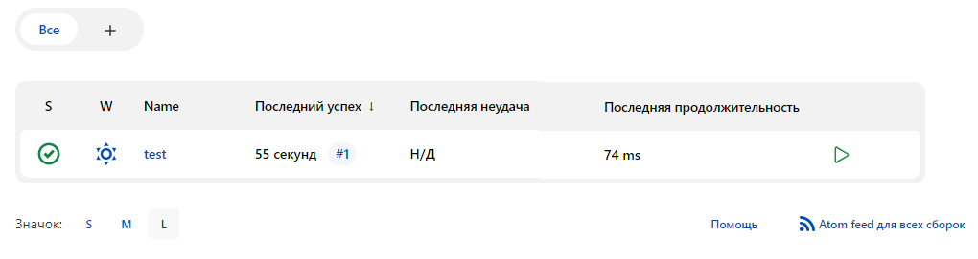

Перечень доступных сборок Jenkins

**Нажав на выбранную нами сборку, мы получим возможность ее редактирования, в том числе описания различных действий по автоматизации, для этого надо выбрать пункт «Настройки».**

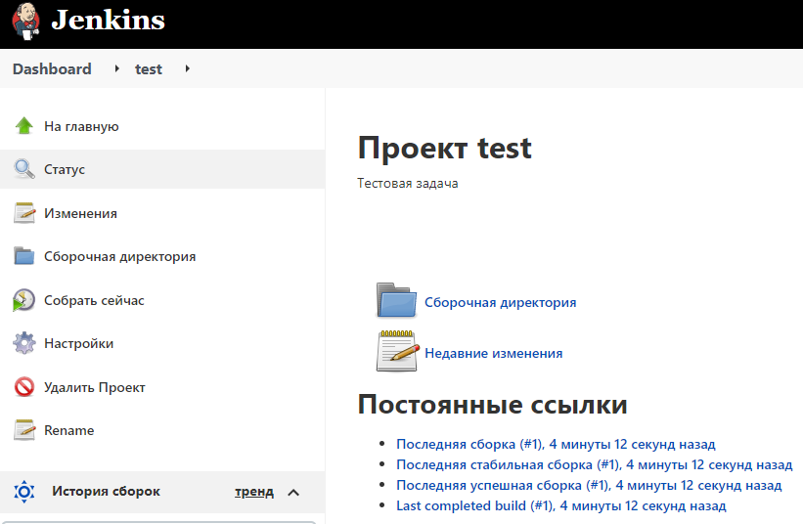

Настройка сборки (job)

**После этого мы увидим множество различных опций:**

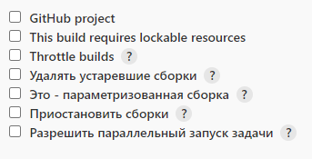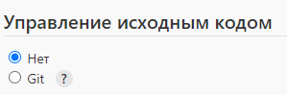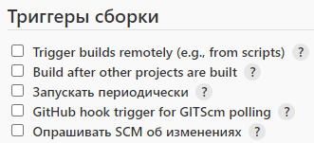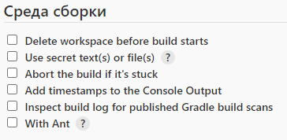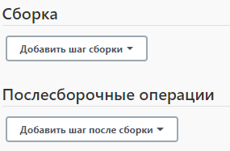

**Можно пропустить все пункты, добавить только выполнение shell-команд на этапе «Сборка».**

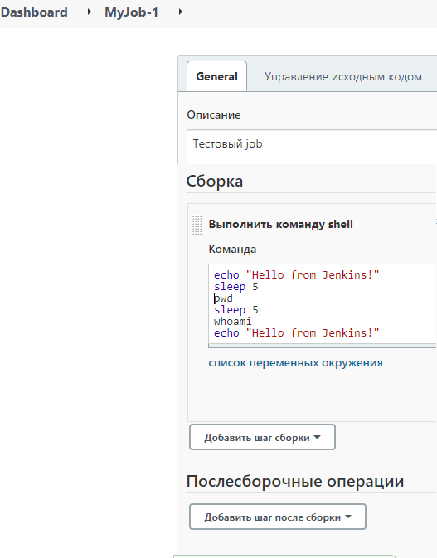

Создание простейшей автоматизации в сборке Jenkins

**После этого новый job появится в списке, и мы можем запустить его.**

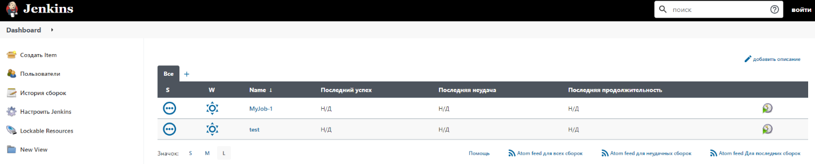

**В окне «Очередь сборок» мы можем видеть, что сборка начала выполняться.**

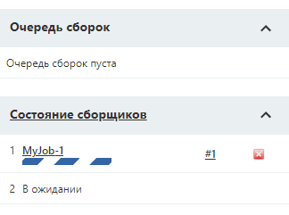

**Для того, чтобы увидеть результаты работы shell-скрипта, который пишет информацию на стандартный вывод системы, нам необходимо открыть «Вывод консоли»:**

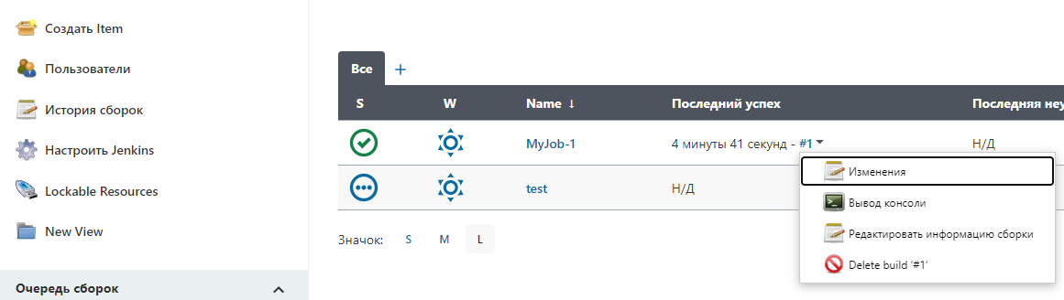

Вывод консоли

**После этого мы можем увидеть результаты выполнения скрипта автоматизации.**

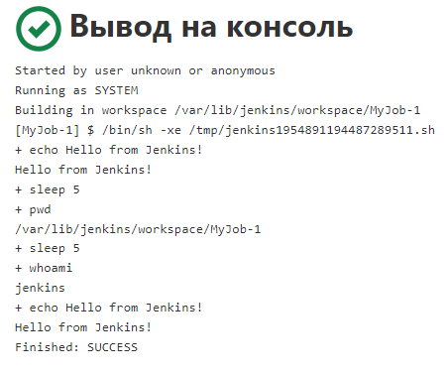

**Можно запустить несколько раз, тогда мы увидим несколько сборок в очереди выполнения.**

**Количество сборок (jobs) в очереди и в текущей обработке можно настраивать.**

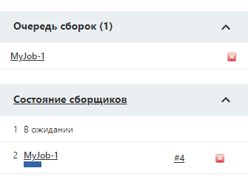

Несколько сборок (jobs) в ожидании в очереди выполнения

**Общая история сборок находится здесь:**

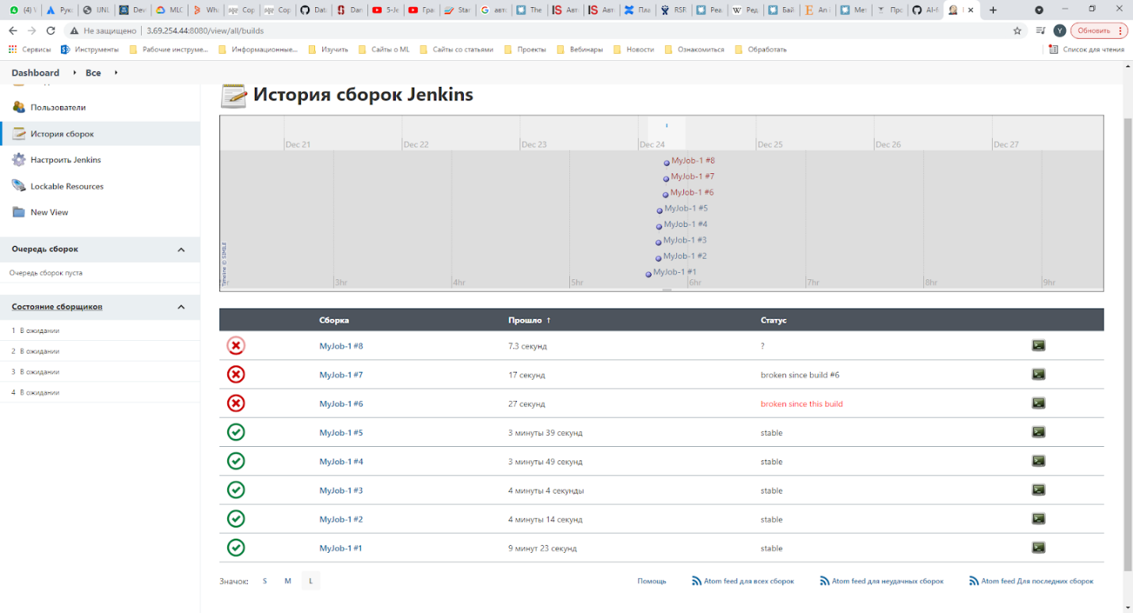

Общая история сборок Jenkins

**Итак, мы смогли создать сборку (job) в Jenkins.**

**В заключении этого юнита мы дадим важный практический совет, который будет полезен на первых порах. Если вы вдруг забыли пользовательский пароль от Jenkins, то вы можете исправить ситуацию, выполнив следующие действия:**

1. **Остановить службу: sudo service jenkins stop**
2. **Скорректировать параметр useSecurity в файле /var/lib/jenkins/config.xml.**
3. **Запустить службу Jenkins: sudo service jenkins start**

**После этого можно зайти в систему без пароля и установить для будущего использования новый пароль.**